ARCADE FIRE AGREGA UN SEGUNDO CONCIERTO EN MÉXICO
“INFINITE CONTENT TOUR”
29 DE NOVIEMBRE 2017- AUDITORIO NACIONAL – CIUDAD DE MÉXICO - AGOTADO
NUEVA FECHA: 30 DE NOVIEMBRE 2017 – AUDITORIO NACIONAL
Preventa Citibanamex: 28 y 29 de agosto
Venta General: 30 de agosto
Ciudad de México, 28 de agosto 2017.- Tras agotar los boletos para el concierto del 29 de septiembre, debido a la demanda, y gracias a la respuesta del público de la Ciudad de México, Arcade Fire y OCESA anuncian hoy que se abrirá una segunda fecha en el Auditorio Nacional como parte de su gira "Infinite Content tour”.
Los boletos estarán disponibles para Tarjetahabientes Citibanamex a partir de las 13:00 horas del 28 de agosto y en Venta General a partir del 30 de agosto a través del Sistema Ticketmaster en www.ticketmaster.com.mx y al 53-25-9000. El tour es producido por Live Nation y traído a México por OCESA.
Arcade Fire se asoció con PLUS1 para que $1 de cada boleto vendido en México sea destinado a salvar vidas, revitalizar comunidades y transformar la salud global a través de Partners In Health. Para más información entra a www.pih.org

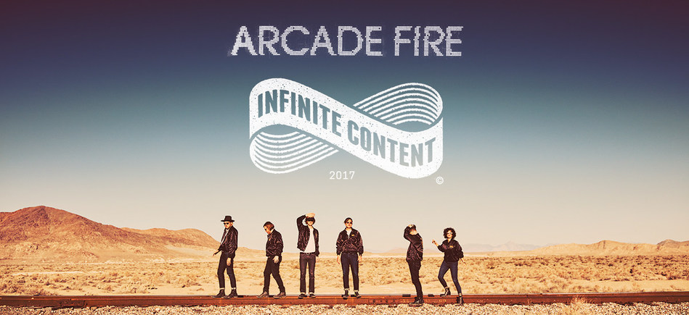

"Everything Now," quinto álbum de Arcade Fire está disponible desde el 28 de julio pasado en en todas las plataformas y formatos, incluyendo CD, Casete, y Vinilo con más de 20 variaciones del arte en diferentes idiomas. También está disponible en una edición especial limitada llamada "Night" con CD y en acetato de color.
Arcade Fire ha encontrado en México una base de seguidores bastante fuerte y leal. Esta será la tercera visita de la banda a México. Su primer concierto fue en 2010 cuando reunieron a más de 14 mil fans en el Palacio de los Deportes. Luego volvieron para ser cabeza de cartel del Festival Vive Latino en 2014.
Ahora con su nuevo material bajo el brazo Win Butler, Will Butler, Regine Chassagne, Jeremy Gara, Tim Kingsbury, and Richard Reed Parry regresan para ofrecer tres conciertos más: 29 de noviembre (agotado), 30 de noviembre en el Auditorio Nacional de la Ciudad de México y el 2 de diciembre en la Arena VFG de Guadalajara.
Los boletos para la nueva fecha en CDMX estarán disponibles en una Preventa Exclusiva para Tarjetahabientes Citibanamex los días 28 y 29 de agosto y en Venta General a partir del 30 de agosto de 2017 a través del Sistema Ticketmaster en www.ticketmaster.com.mx y al 53-25-9000, así como en la taquilla del recinto.
Para más información entra a : http://arcadefire.com/site/
Para información local visita: www.ocesa.com.mx

